Это важно знать.
Степная гадюка: ядовитая
На территории Крыма водится пять ядовитых видов змей, и один из них – степная гадюка. В последние годы она все ближе подбирается к жилью людей. Как выглядит эта змея, когда и где наиболее высока вероятность ее встретить, а также насколько она опасна.
Степная гадюка (Vipera ursinii) – маленькая, но опасная ядовитая змея. Она распространена в центральной и южной Европе, а также в Крыму. В России часто встречается в степной и лесостепной зоне европейской части страны, степных районах Кавказа. Обычно степная крымская гадюка живет в равнинных и горных степях. В горы может подниматься до высоты примерно 2500 метров над уровнем моря. Ее можно встретить на сухих склонах, покрытых кустарником, маслиновых рощах, заброшенных виноградниках. Может обитать в глинистых оврагах, на краю защитных лесополос, грунтовых дорог и полей, в песках. Свое логово она устраивает в расселинах между камнями, или норах грызунов.
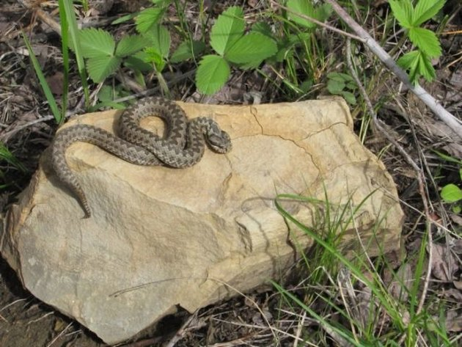
Описание:
Выглядит степная гадюка вполне узнаваемо. Длина ее тела редко превышает 55-57 см, при этом самки нередко крупнее самца. От обычной гадюки степная отличается вытянутой мордой, заостренной и приподнятой по бокам. Окрас ее туловища серо-бурый, вдоль хребта тянется зигзагообразный узор, который иногда бывает разбит на отдельные фрагменты-пятна. По бокам тоже расположены 2 линии пятен меньшего размера и не такие яркие. На голове, как правило, есть темный симметричный узор. Брюхо светлое, с небольшими крапинами. Редко попадаются почти черные экземпляры, меланисты. Они очень похожи на водяных ужей.
Зимой степные гадюки впадают в спячку-полу оцепенение. Их период активности длится примерно с марта по октябрь. Эти рептилии просыпаются, как только температура поднимается выше 4-8 градусов. Любят погреться на солнышке на камнях или небольших открытых участках. Весной и осенью греются обычно в дневное время, а летом – в утреннее и вечернее, когда не так жарко.
По твердой поверхности передвигаются достаточно медленно, но в поисках еды могут взбираться на кустарники и низкорослые деревья. Также степная гадюка хорошо плавает. Три раза в год она линяет (при температуре не ниже 15 градусов), что обычно не занимает больше 15-20 минут. Однако процесс линьки может закончиться смертельно для больных или старых змей.
В число животных, которые представляют опасность для степной гадюки, входит сова, степной орел, ворон, аист, лунь, еж, лисица, барсук, степной хорек. Отдельно стоит упомянуть ящеричную змею, которая может спокойно заглотить несколько степных гадюк в течение часа.
Численность гадюк на квадратный километр колеблется от 1 до 15 особей. Хотя до сих пор попадаются так называемые змеиные очаги, то есть места большого их скопления. Наиболее известны такими скоплениями места под Таганрогом в России, где на 1 квадратном километре может проживать более 150 представителей этого вида змей.

Питание
В рацион входят прямокрылые насекомые (саранча, сверчки, кузнечики), ящерицы и ящурки, небольшие птицы, в частности птенцы из наземных гнезд (овсянки, жаворонки, каменки), мышевидные грызуны (полевки, мыши, хомячки, слепушонки и прочее). Змеи могут полакомиться и птенцами синицы, воробьев, скворцов и даже птичьими яйцами. Не брезгуют они и лягушками, чесночницами, пауками и паукообразными. Молодые особи в первые годы жизни обычно питаются насекомыми и маленькими ящерицами. На переваривание пищи у них уходит от двух до четырех дней.
Брачный сезон
Брачный сезон степной гадюки, как правило, начинается при ощутимом потеплении – в апреле-мае. Самка нередко лежит и греется на солнышке, а собравшиеся возле нее несколько самцов устраивают брачные игры. Беременность степной гадюки, которая является живородящим животным, длится от 90 до 130 суток (в среднем 105-110 суток). Детеныши при рождении достигают длины 12-18 см. Число их может колебаться от 3 до 30 штук в помете. Половая зрелость у этого вида наступает примерно в трехлетнем возрасте при длине тела 30-35 см. Продолжительность жизни в природе крайне редко превышает 6-7 лет. Во время брачного сезона степные гадюки наиболее активны и агрессивны, потому существует большая вероятность встретиться с самцами, которые ищут себе пару. Летом же на солнышко чаще выползают беременные самки.

Первым животное никогда не нападет. Оно может молниеносно метнуться и укусить, если вы, не заметив, наступили ему на хвост. Нападение животного первым возможно лишь в том случае, если вы слишком близко подошли к гнезду. Естественно, самка будет защищать свое потомство.

Для кого опасна степная гадюка
Степная гадюка – вид, который пребывает на грани исчезновения, поскольку еще не так давно ее специально активно отлавливали для получения яда. Она занесена в международную Красную книгу, находится под особой охраной Бернской конвенции.
Несмотря на это, не стоит забывать, что она все же ядовитая змея, встреча с которой может не кончиться добром. Яд степной гадюки представляет опасность прежде всего для детей, престарелых людей и людей с ослабленным здоровьем. И хоть число летальных исходов после встречи с этой рептилией чрезвычайно мала, стоит всегда помнить про эту вероятную опасность.

Если вас укусила змея
Если степная гадюка все же встретилась вам на пути, лучше всего замереть и подождать, пока она не уползет сама. Если же «столкновение» все же произошло, укус может быть как очень болезненным, так и едва ощутимым. Среди признаков укуса могут быть геморрагические пузыри, быстро увеличивающийся отек, тошнота, сонливость, головокружение, учащенное и неровное сердцебиение, повышение температуры тела, скачки давления, в моче могут наблюдаться следы крови.
Что делать, если вас все-таки укусила степная гадюка? Прежде всего, не паниковать. От страха и паники поднимается давление, что способствует быстрому усвоению яда организмом. Выдавливать или отсасывать яд запрещено. Очень важно обездвижить человека, дабы предотвратить дальнейшее распространение яда по крови. После этого чрезвычайно важно принять меры по нейтрализации яда – дать пострадавшему обильное питье. Это может быть вода или чай, лучше зеленый, в объеме 1,5-3 литра. Противопоказано спиртное в любом виде и наложение жгута. После этого следует как можно скорее транспортировать человека в ближайшее лечебное учреждение, где ему будет предоставлена квалифицированная медицинская помощь.

Утверждено Главным врачом ГБУЗ РК «Красногвардейская ЦРБ» А.А. Касяненко и согласовано с Председателем Красногвардейской районной организацией профсоюзного союза работников здравоохранения Российской Федерации П.А. Глушковой.

ПЕРЕЧЕНЬ
работ и массовых мероприятий в ГБУЗ РК «Красногвардейская ЦРБ»,
перед проведением которых проводится целевой инструктаж

1. Работы по уборке помещений и территорий:

1.1. Субботники.
1.2. Озеленение территории (экологические акции).

2. Массовые мероприятия:
2.1. Тренировки и учения по вопросам гражданской обороны, предупреждения и ликвидации чрезвычайных ситуаций.
2.2. Семинары-совещания.
2.3. Конференции.
2.4. Общие собрания работников.

3. Культурно-массовые мероприятия:
3.1. Концерты, спектакли.
3.2. Праздничные вечера.
3.3 Праздничные демонстрации и шествия.
3.4. Митинги.
3.6. Походы, прогулки на природу и экскурсии.

4. Физкультурно-оздоровительные и спортивные мероприятия.

